|  |
| --- |
| schriftelijke vragen (art. 18 rvo) |

|  |  |
| --- | --- |
| datum : | 17 juli 2019 |
| steller(s) : | José Bruens (GroenLinks) |
| onderwerp : | Natuurlijke bestrijding eikenprocessierups |
| ontvangst griffie : | (in te vullen door de griffie) |

De onderstaande vraag is gericht aan het college van burgemeester en wethouders.

Verzocht wordt de vraag schriftelijk te beantwoorden.

Inleiding/toelichting:

Eikenprocessierupsen zorgen voor overlast en dat zal de komende jaren niet anders zijn. Bestrijding van de eikenprocessierups gebeurt in de gemeente Lingewaard met gif, dat ook veel andere rupsen en insecten doodt. Er is voor de lange termijn een betere, duurzame manier: door te investeren in de natuurlijke vijanden ontstaat er een gezond ecosysteem, waarbij eikenprocessierupsen niet de overhand krijgen. Door nú actie te ondernemen, zullen we in de toekomst minder overlast ervaren.

Vogelbescherming Nederland stelt voor om natuurlijke vijanden in te zetten in de strijd tegen de eikenprocessierups, door maatregelen zoals

1. Het ophangen van nestkasten voor vogels die de rupsen eten, zoals pimpelmees, koolmees en boomklever. Een koolmezenjong eet in twee weken tijd zo’n 800 rupsen; en dat bij nestjes van 8 tot 12 jongen. Dat tikt aan!
2. De aanplant van insect- en vogelvriendelijke planten. Op wilde planten en bloemen komen insecten af. Op insecten komen vogels en vleermuizen af. En zo is de cirkel rond, want vogels eten de rupsen en sommige insecten leggen hun eitjes in de eikenprocessierups, waarna de wespenlarf de rups opeet. Vleermuizen ten slotte eten de vlinders van de eikenprocessierups die uitvliegen.
3. Later maaien, waar de veiligheid het toelaat. Laat de ondergroei zo lang mogelijk staan en uitbloeien. Hiermee creëer je een natuurlijke leefomgeving voor vogels en andere soorten. De kans dat ze volgend seizoen weer terugkomen vergroot je daarmee.

Verschillende gemeenten experimenteren inmiddels met het inzetten van natuurlijke vijanden in de strijd tegen de eikenprocessierups. De eerste resultaten zijn veelbelovend. Zo meldt de gemeente Westerveld een afname van eikenprocessierupsen met 85% op een locatie waar de alternatieve methode werd toegepast.

Ook andere gemeentes melden minder eikenprocessierupsen in een omgeving met een rijke variatie aan wilde planten en diersoorten.

Vraag:

Wat vindt het college van de voorgestelde aanpak van de Vogelbescherming en in hoeverre wordt deze aanpak ook in Lingewaard overwogen?

José Bruens (GroenLinks)

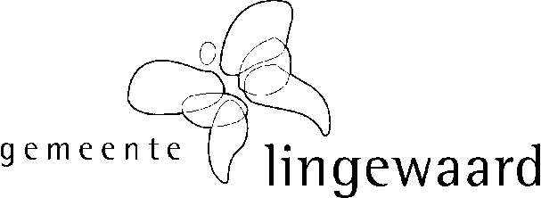

|  |
| --- |
| beantwoording college |

|  |  |
| --- | --- |
| beantwoording vóór : | (in te vullen door de griffie) |
| behandelend ambtenaar : |  |
| zaaknummer : |  |
| onderwerp : |  |
| datum beantwoording : |  |
| bijlagen : |  |
| verzenddatum : | (in te vullen door de griffie) |

(*: weghalen hetgeen niet van toepassing is)

Naar aanleiding van bovenstaande vragen treft u onderstaand het antwoord van het college/ de burgemeester* aan.

Inleiding/ toelichting:

Antwoorden:

1.

2.

burgemeester en wethouders van Lingewaard,

de secretaris, de burgemeester,

drs. J. Wijnia M.H.F. Schuurmans-Wijdeven

De tijdsbesteding in financiële zin verbonden aan de behandeling en beantwoording van bovenstaande

art. 18 rvo-vragen door de behandelend ambtenaar bedroeg: ….. uur x € 95,-- (uurtarief) = € ….. .